ΕΡΓΑΣΙΑ ΤΕΧΝΟΛΟΓΙΩΝ ΔΙΑΔΙΚΤΥΟΥ

ΑΣΛΑΝΙΔΗΣ ΘΕΟΦΑΝΗΣ 1115201500013
ΔΗΜΟΠΟΥΛΟΣ ΙΩΑΝΝΗΣ-ΒΑΙΟΣ 1115201600043
ΜΙΧΑΗΛΙΔΗΣ ΚΩΝΣΤΑΝΤΙΝΟΣ 1115201500098

Frontend: Angular 8

Backend(Rest API): Java EE

Η βάση μας είναι υλποιημένη όπως παρακάτω:

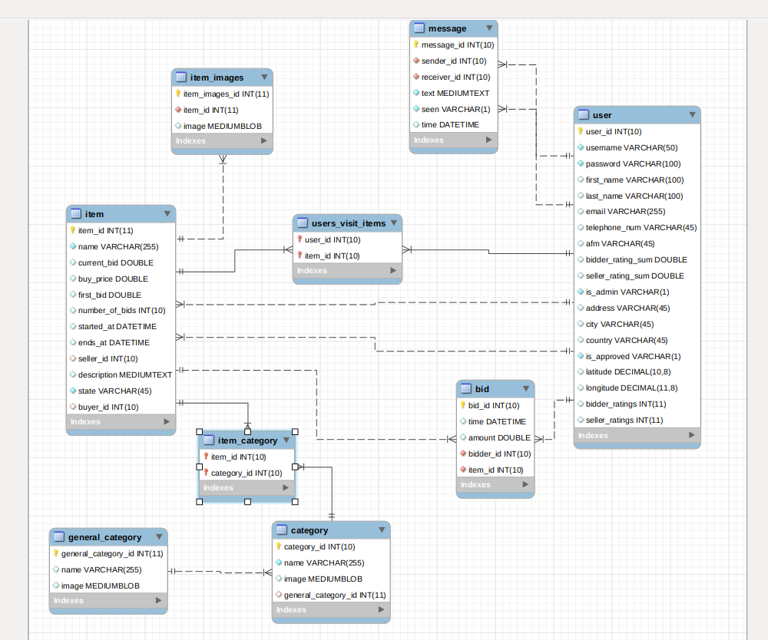
Υλοποιήσαμε το ιεραρχικό μοντέλο στις κατηγορίες, όπου δείχνει το item, στην “ειδική” και πηγαίνωντας προς τα πίσω ξέρουμε και τη γενική.
Ένα item, μπορεί να έχει πολλές κατηγορίες, όπως και πολλές εικόνες.

Ο πίνακας user visit items, είναι για την υλοποίηση του recommendation.

Γενικά είδαμε ότι το dataset, δεν είχε εικόνες, αλλά εμείς φτιάξαμε ένα δικό μας μικρό δείγμα ( το οποίο σας το παρέχουμε στο dump.sql) μέσα στο οποίο έχουμε αντικείμενα διαφόρων κατηγοριών, με εικόνες από 1 έως πολλές. Οπότε προσπαθήσαμε να είμαστε όσο πιο efficient μπορούμε στα πλαίσια εργασίας για τα δεδομένα.

Ο χρήστης έχει τη δυνατότητα να κάνει sign up,login ή να εισέλθει ως επισκέπτης στην εφαρμογή μέσα απο την παρακάτω διεπαφή,οπού αποτελεί και την αρχική σελίδα που θα έρθει σε επαφή.

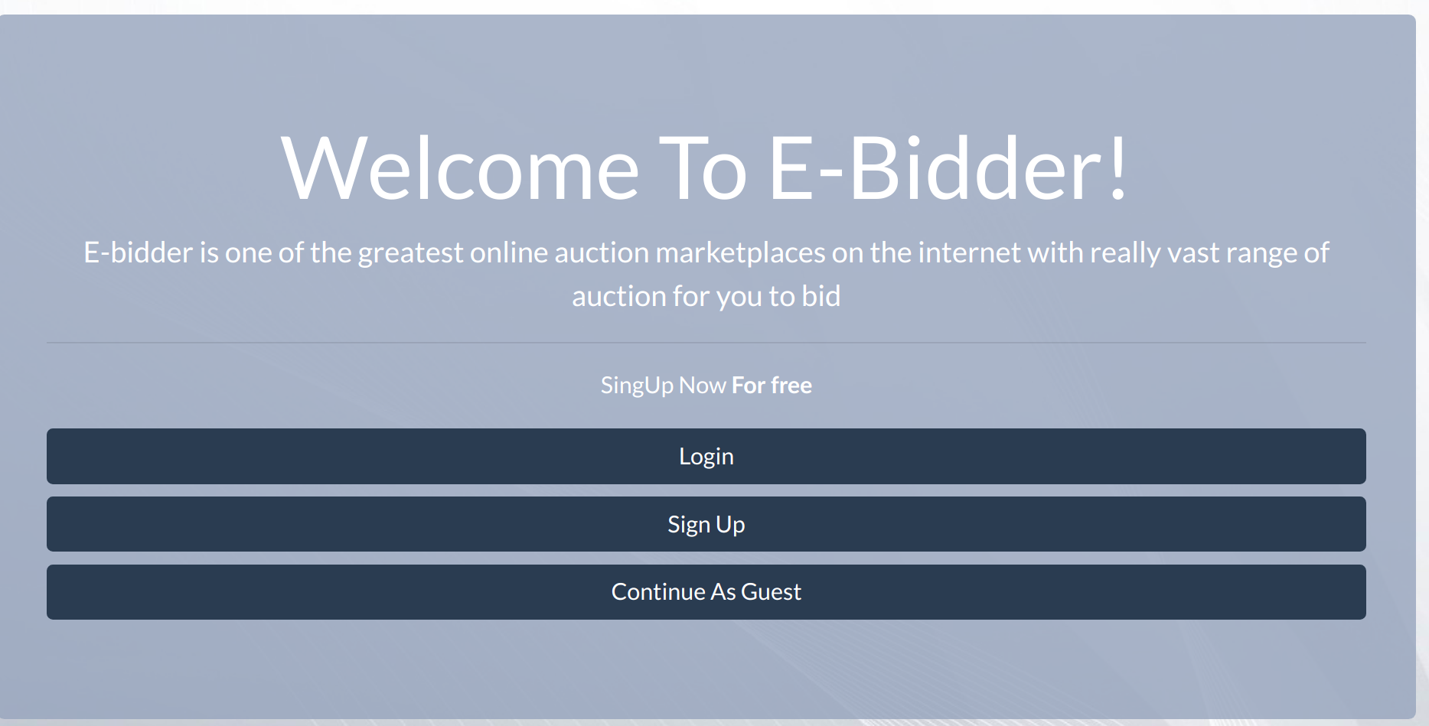

Πατώντας το Sign-up ο χρήστης έρχεται σε επαφή με μια φόρμα εγγραφής στην οποία όλα τα πεδία είναι υποχρεωτικά. Τα στοιχεία τοποθεσίας που θα εισάγει ο χρήστης όπως και η τοποθεσία στον χάρτη είναι αυτά τα οποία θα εμφανίζονται στις δημοπρασίες που θα δημιουργεί.
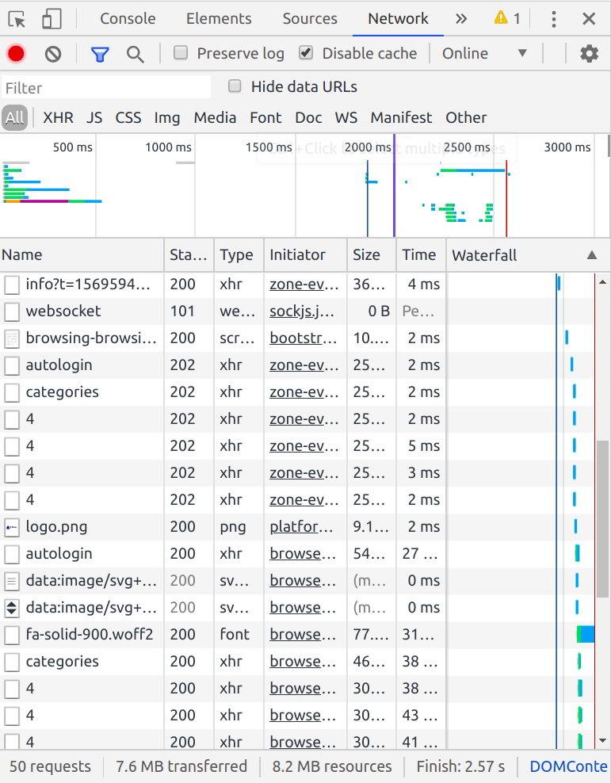
Για να κάνει ο χρήστης login θα πρέπει να συμπληρώσει το username και το password που έδωσε κατά την εγγραφή του.

Κατά το login o server επιστρέφει το jwt για τον συγκεκριμένο χρήστη το οποίο θα αποθηκευθεί μαζί με το όνομα του στο local storage της εφαρμογής. Αυτό δίνει την δυνατότητα να υλοποιηθεί ενα σύστημα autologin σε περίπτωση που ο χρήστεις κάνει refresh τη σελίδα καθώς σε περίπτωση που δεν ειναι συνδεδεμένος είτε ως guest είτε σαν user να μην γίνει redirect στην αρχική σελίδα της εφαρμογής.

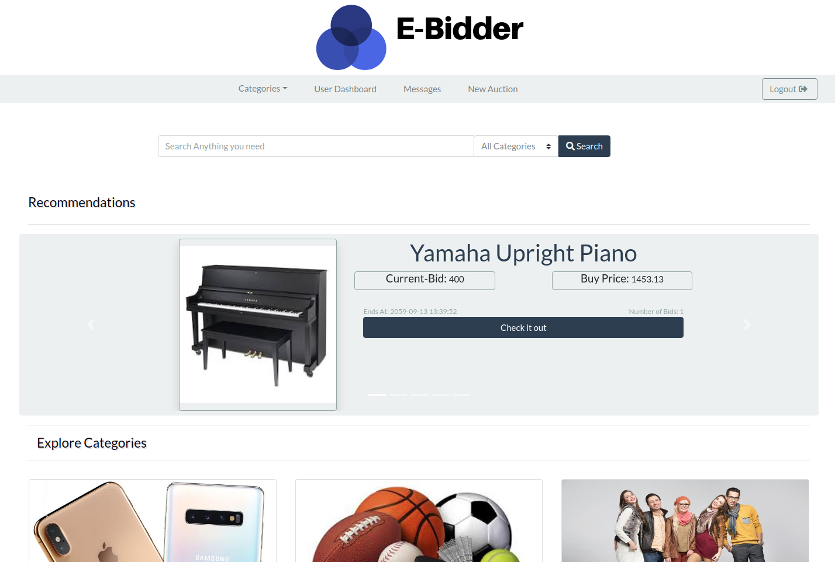
Παραπάνω βλέπουμε την αρχική σελίδα, χρήστη και επισκέπτη.

Δουλέψαμε με σταθερό το header σε κάθε route, το οποίο header περιλαμβάνει:
- Το logo μας του E-bidder
- Το navigation bar
- Το search bar

Κρατώντας σταθερό το header, εναλάσαμε τα υπόλοιπα components. Παρακάτω θα αναφέρουμε κάποιες σημαντικές λειτουργίες της ιστοσελίδας καθώς και πως ανταποκρίνονται στα ζητούμενα της εκφώνησης.

Για να καταλήξει ο χρήστης στο Item, μπορεί να ακολουθήσει πολλά routes, ανάλογα πως θέλει να πλοηγηθεί και να κάνει τις αγορές του.

Αρχικά, μπορεί μέσω του explore categories όπως φαίνεται παρακάτω, να πλοηγηθεί σε υποκατηγορίες απευθείας, π.χ από το Tech → Phones, μπορεί να κάνει browse σε όλα τα auctions της κατηγορίας αυτής.
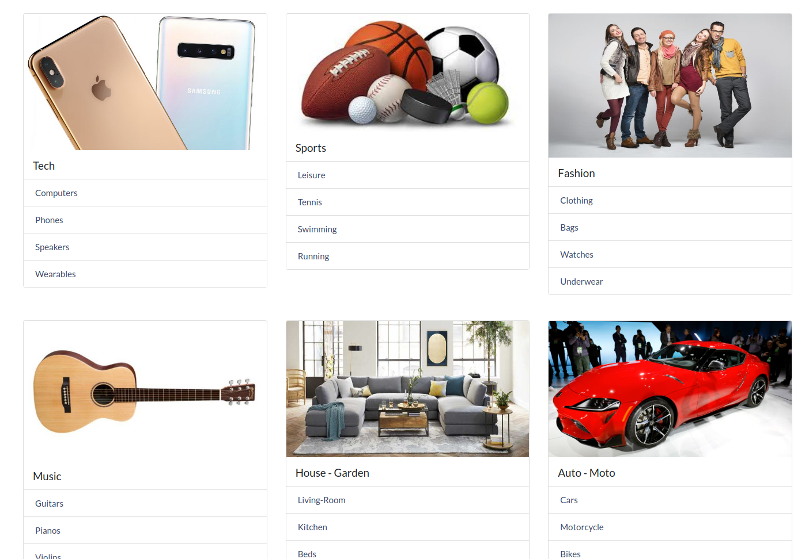
Για μεγαλύτερη ευκολία του χρήστη υλοποίησαμε και φίλτρα να μπορεί να βάζει στις αναζητήσεις του, ανάλογα με την τιμή, και την τοποθεσία.

Δηλαδή, η απαίτηση της εκφώνησης για search ανά τοποθεσία και τιμής υλοποιήθηκε με φίλτρα και όχι κάποιο advanced search κουμπί, καθώς η πλειοψηφία των χρηστών σε πλατφόρμες τέτοιου είδους χρησιμοποιούν τα φίλτρα πολύ πιο έυκολα και γρήγορα, από το advanced search.

Ακόμα, την απαίτηση για αναζήτηση με κατηγορία έχει γίνει με κουμπί στο search που βάζει AND έκφραση στο query που θα γράψει με το σε ποιά κατηγορία θέλει να δει αποτελέσματα.
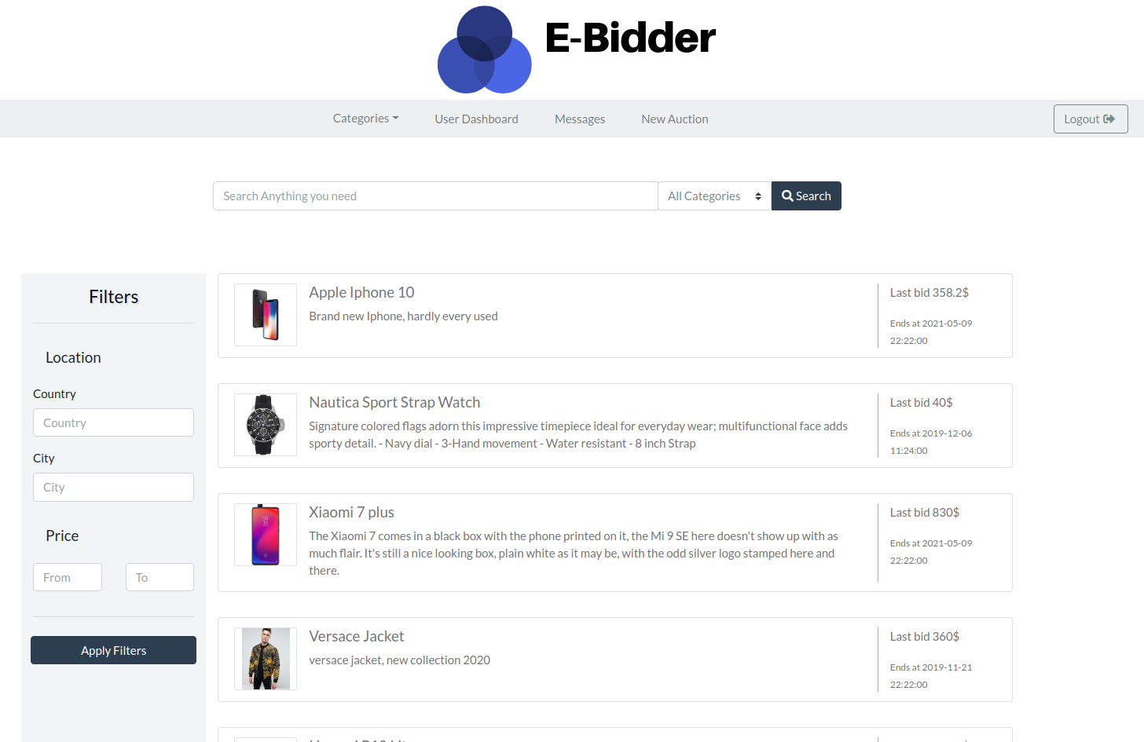
Τέλος, για το free text, γράφει ότι θέλει στο search bar, και γίνεται μετάβαση στην παρακάτω σελίδα.

Όπως φαίνεται από αυτά τα σημεία μπορεί να γίνει customized το search.
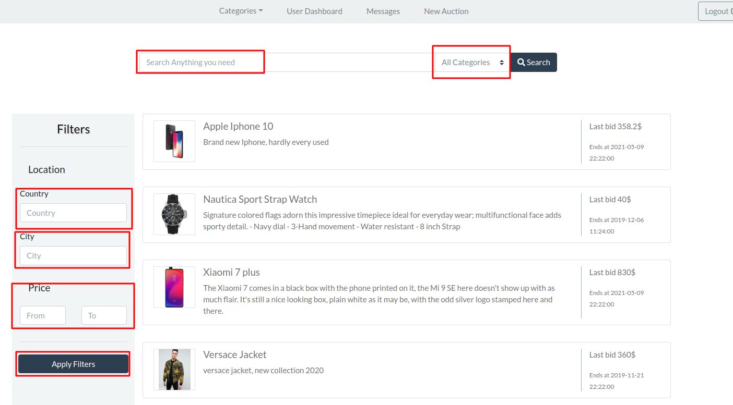

Τα πεδία country και city παίρνουν free text με χώρα και πόλη αντίστοιχα, θα μπορούσε να υπάρχει και κάποιο auto fill με λίστα όλων των χωρών αλλά το θεωρήσαμε υπερβολικό για τα πλαίσια της εργασίας.

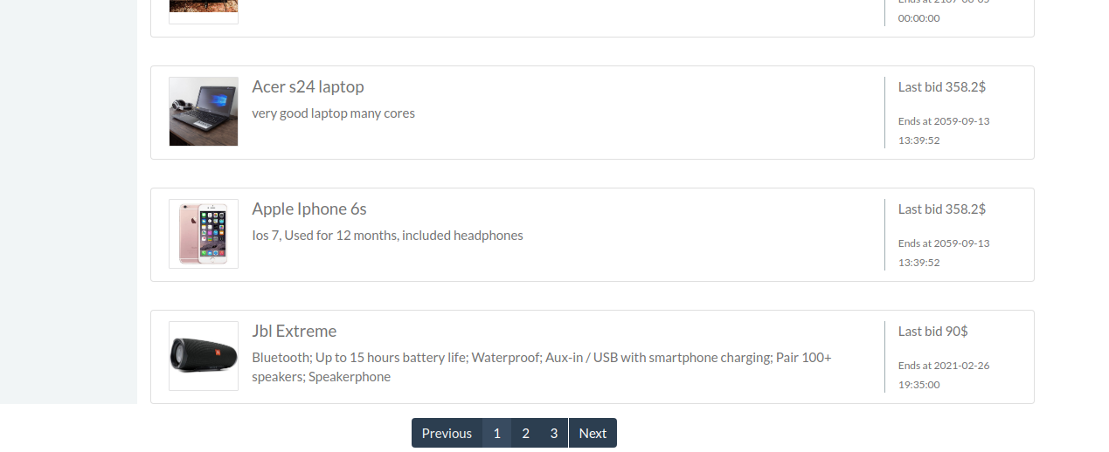
Επίσης είναι εμφανής και η παρουσίαση σελιδοποιημένων και οργανωμένων των αντικειμένων, με pagination, όμορφα containers για το κάθε item, που παρέχει τις απαραίτητες πληροφορίες για να κάνει το χρήστη να ‘κλικάρει’ πάνω του.

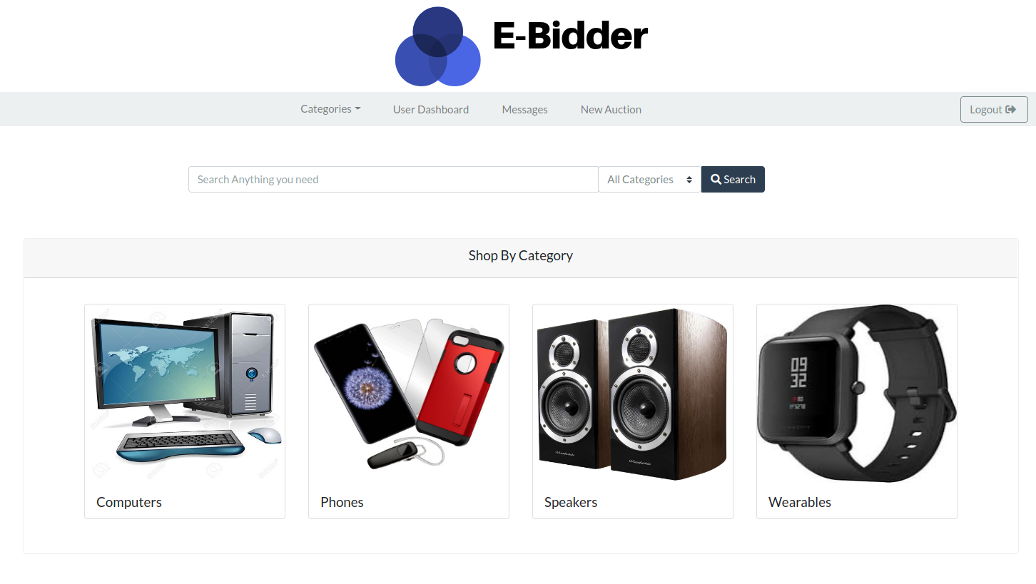
Η πλοήγηση ανά κατηγορία που συζητήθηκε και πιο πάνω, γίνεται και με τον τρόπο που υλοποιήσαμε, shop by category. Εκεί καταλήγει κάποιος είτε από το explore categories, είτε από το navigation bar, που έχει dropdown με τα πιο general categories.

Τώρα για το auction page φροντίσαμε να είναι πολυ εύχρηστο.
Υλοποίησαμε full functionality για πολλές εικόνες, με thumbnails για να φαίνονται όλες και να κάνει browsing σε αυτές ο χρήστης. Παρέχουμε όλα τα απαραίτητα στοιχεία όμορφα δομημένα, καθώς και το openstreetmap location σε χάρτη όπως ζητείται στην εκφώνηση.

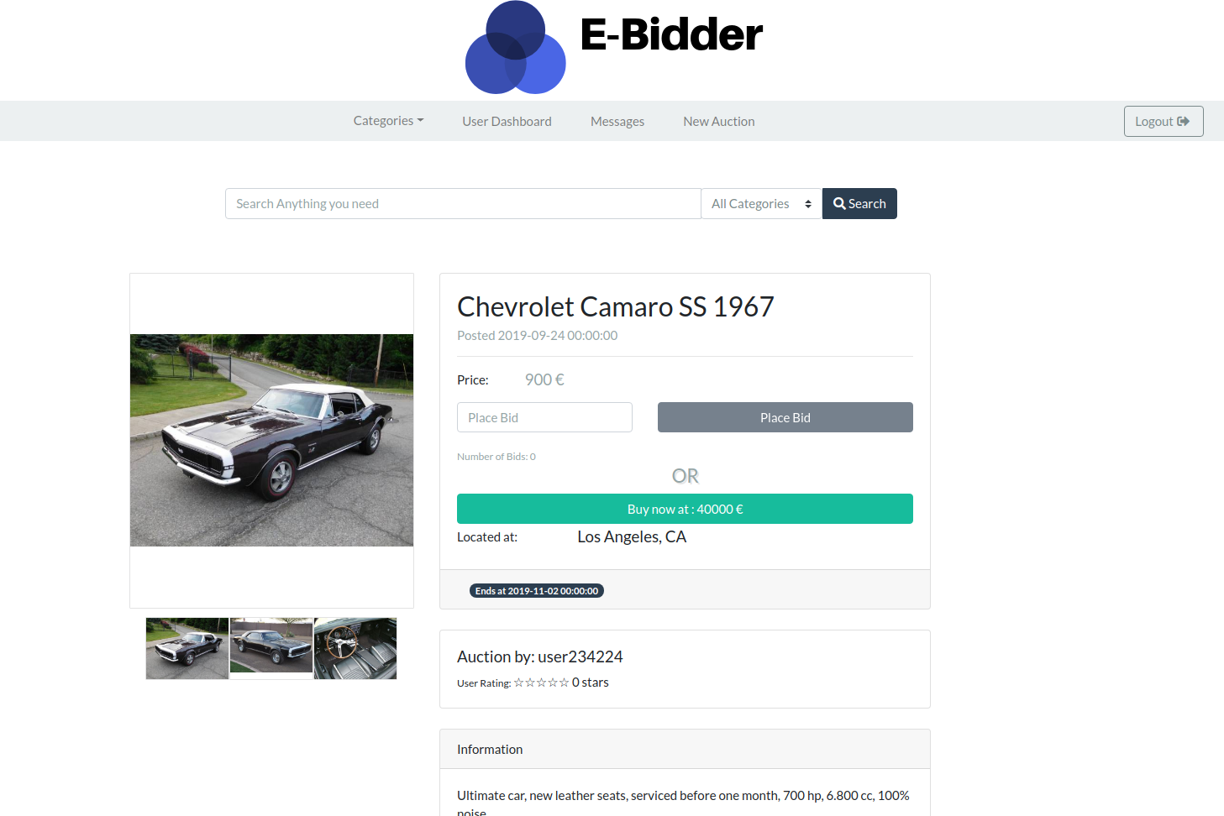

Τέλος, για το bonus, τα recommendation προβάλλονται μέσα σε ενα carousel, το οποίο είτε με κλικ, είτε με το πέρας κάποιων δευτερόλεπτων, προχωράει στο επόμενο item που προτείνει.

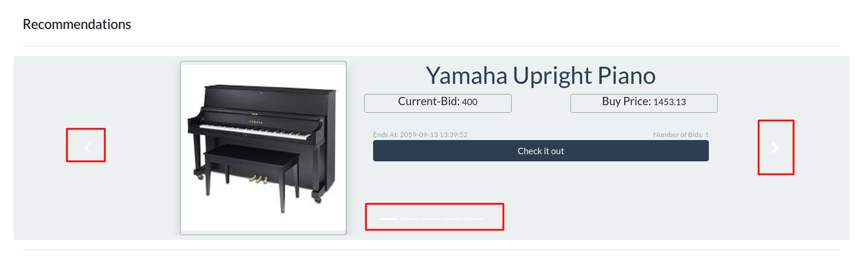

Στην περιοχή του user dashboars o χρήστης έχει 3 tabs στα οποία μπορεί να περιηγηθεί.

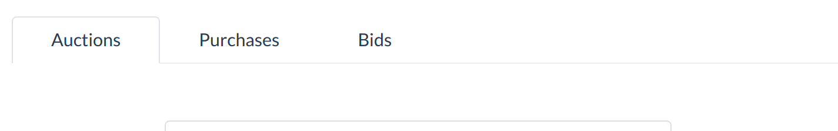
To Auctions tabs περιέχει όλα τα στοιχεία για της δημοπρασίες όπου ο χρήστης έχει δημιουργήσει.
Επίσης άμα η δημοπρασία δεν έχει αρχίσει ακόμα να μπορεί τόσο να την επεξεργαστεί(με έξέρεση τις εικόνες της) όσο και να την διαγράψει εντελώς. Ακόμα μπορεί να δεί τα bids που έχουν γίνει στη συγκεκριμένη δημοπρασία. Τέλος οταν μια δημοπρασία ολοκληρωθεί εμφανίζονται δυο νέα κουμπιά που δίνουν στον χρήστη τη δυνατότητα να κάνει rate τον αγοραστεί άλλα και να του στείλει κάποιο μήνυμα.
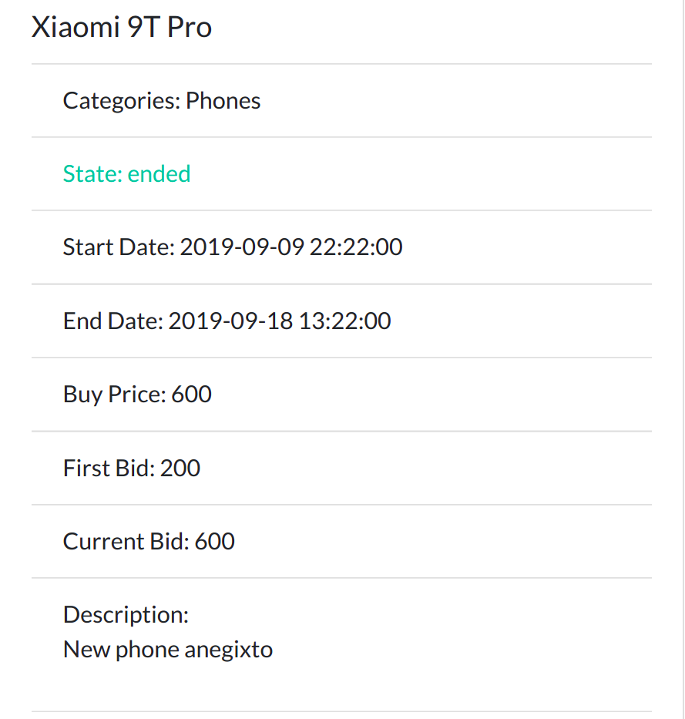Στοιχεία δημοπρασίας

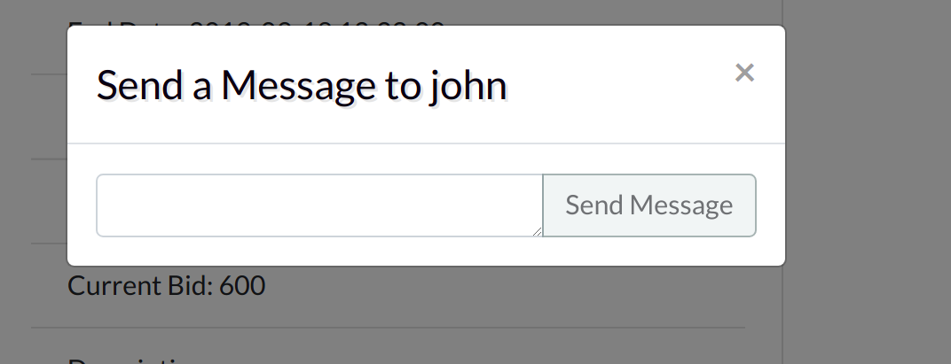Μηνημα στον αγοραστή
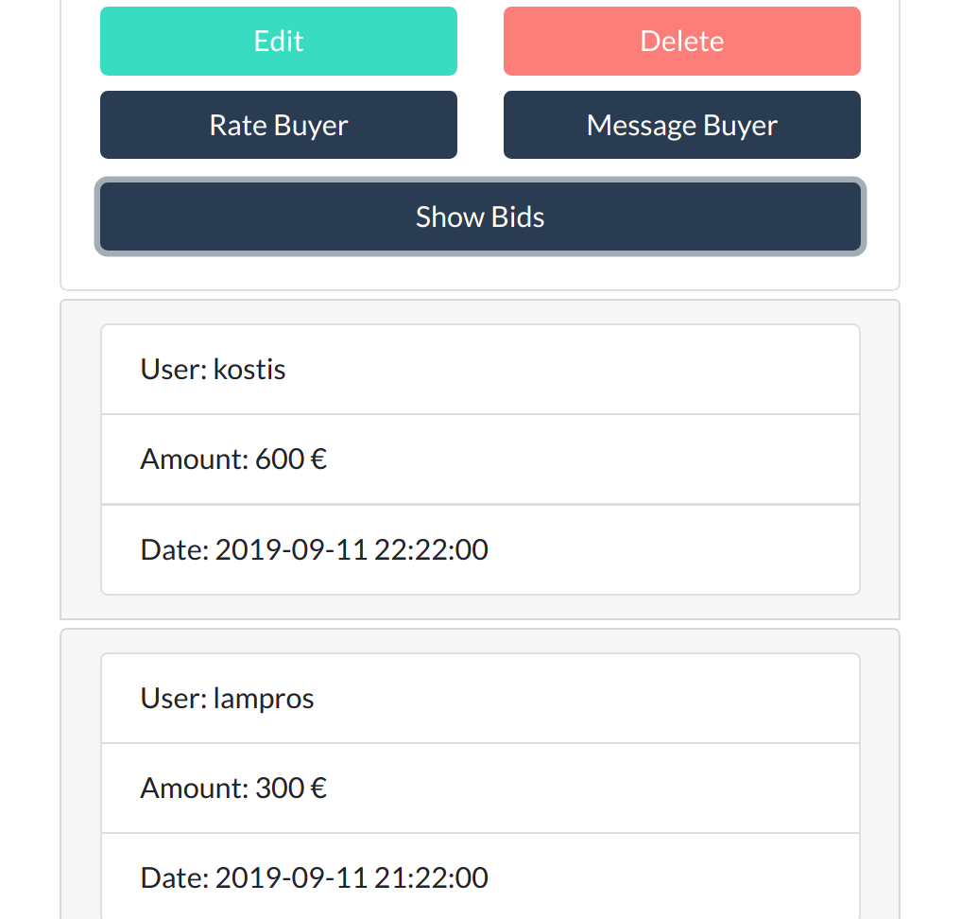Προεπισκόπιση bids

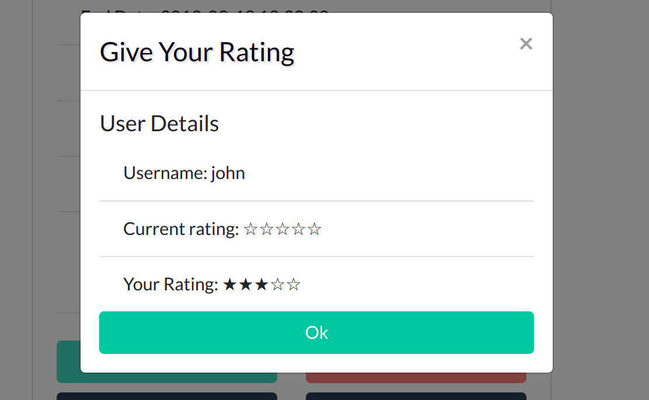rating αγοραστή

Στην καρτέλα Purchases ο χρήστης μπορεί να δει όλες τις δημοπρασίες που έχει κερδίσει και του δίνει τη δυνατότητα τόσο να κάνει rate τον πωλητή όσο και να του στείλει κάποιο μήνυμα σε αντίστοιχες διεπαφές όπως και παραπάνω.

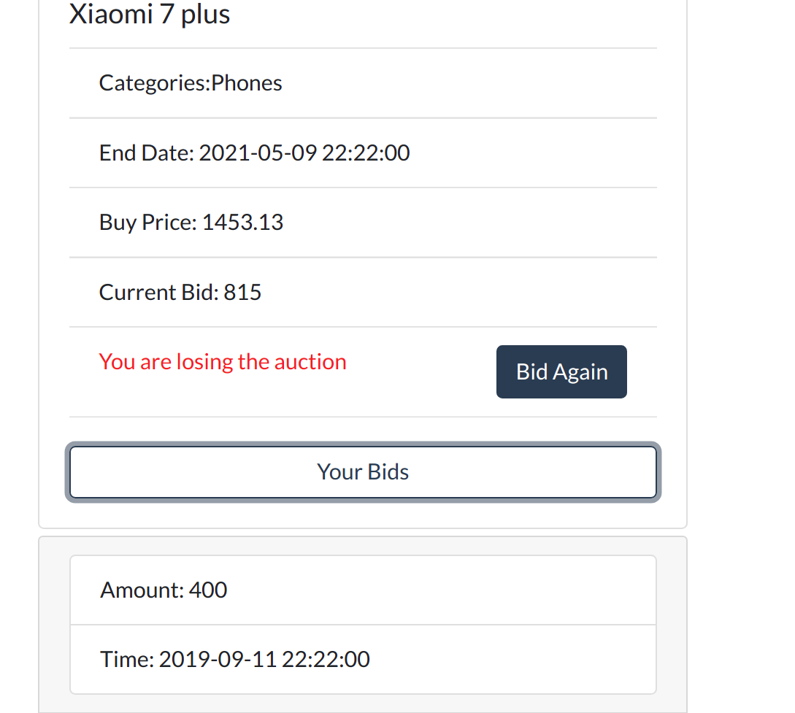
Τέλος η τρίτη καρτέλα περιέχει τις δημοπρασίες που έχει κάνει ίδι bid o χρήστης και του δίνουν τη δυνατότητα να δεί τα bids που έχει κάνει στη δημοπρασία αυτή άλλα και να δει την κατάσταση που βρίσκεται η δημοπρασία(άμα κερδίζει ή άμα κάποιος τον έκανε outbid)

Ο χρήστης μπορεί να δημιουργήσει μια νέα δημοπρασία μέσο της επιλογής New Auction στο κεντρικό navbar η οποία θα τον μεταφέρει σε μια σελίδα όπου υπάρχει η φόρμα για την δημιουργία της δημοπρασίας. Όλα τα πεδια στην φόρμα έιναι υποχρεωτικά εκτώς απο την τιμή αγοράς που μπορεί να κάνει toggle on και off απο το αντίστοιχο κουμπί στη φόρμα.

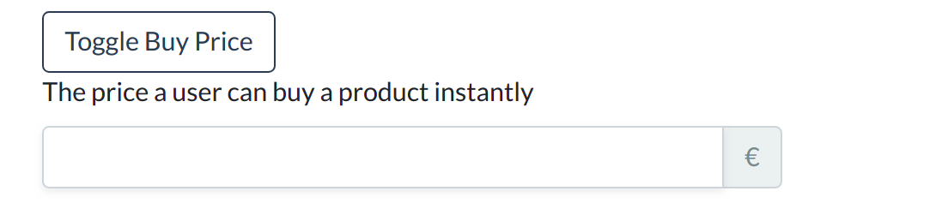

Επιπλέον έχει τη δυνατότητα να επιλέξει οποιεσδήποτε υποκατηγορίες θέλει επιλέγοντας πρώτα γενική κατηγορία μέσα από το dropdown και στη συναίχεια επιλέγοντας όσες επιλογές θέλει απο αυτές που εμφανίζοντα. Είναι δυνατόν να επιλέξει και παραπάνω από μια γενικές κατηγορίες για το κάθε αντικείμενο.

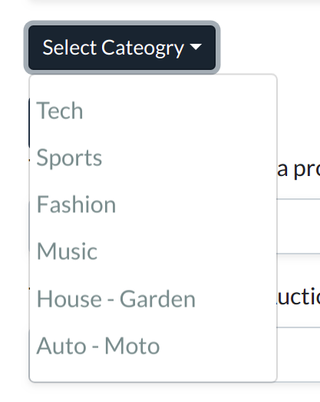
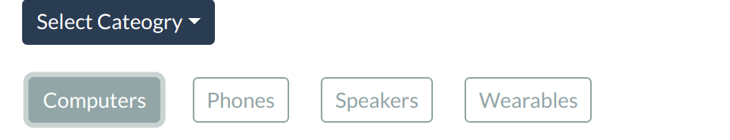

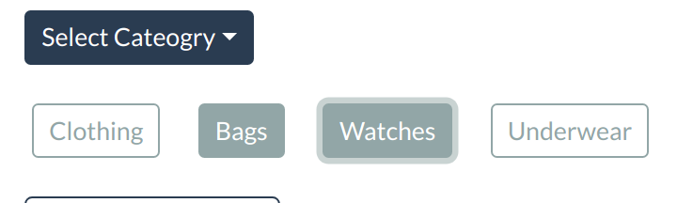

Με τις παραπάνω επιλογές η δημοπρασία θα εμπεριέχεται τόσο στη κατηγορία Tech όσο και στην fashion και θα έχει και όλες τις αντίστοιχες υποκατηγορίες.

Ο χρήστης μπορεί να δει όλα τα μηνύματα που έχει ανταλλάξει με τη μορφή συζητήσεων μέσα απο την επιλογή messasing στον κεντρικό navbar της εφαρμογής. Εκεί θα εμφανιστεί μια λίστα με τα ονόματα των χρηστών που συνομιλεί ενώ σε περίπτωση που έχει κάποιο νέο μήνυμα θα υπάρχει και η αντίστοιχη σήμανση.

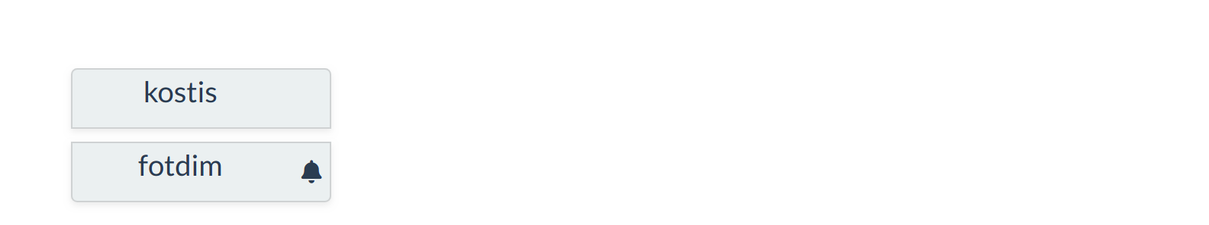

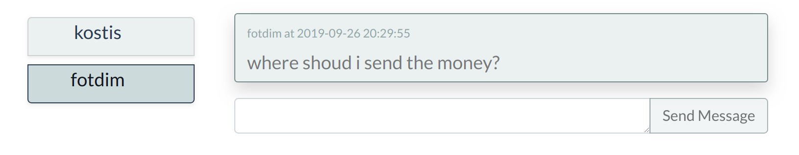
Επιλέγοντας κάποιο από τα ονόματα μπορεί να δει ολόκληρη τη συνομιλία και να απαντήσει σε αυτή.

